Opis przedmiotu zamówienia
„Modernizacja hali sportowej w Zespole Szkół Rolniczych im. W. Witosa w Ostródzie”
Stolarka okienna

Pozycja nr 1
Ilość: 4 sztuki
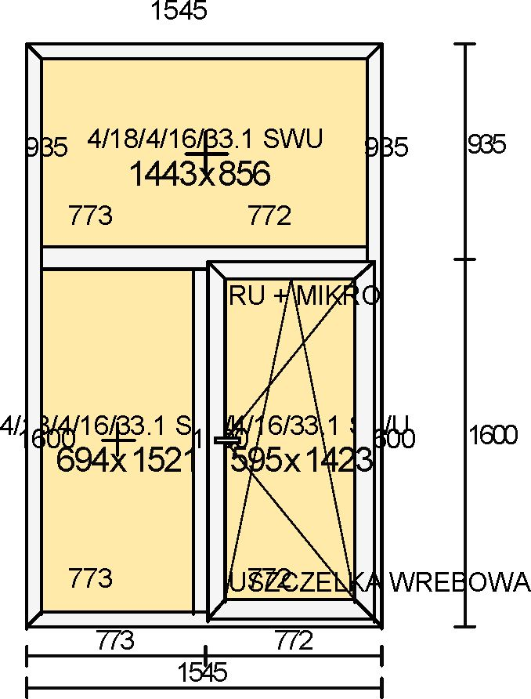
Technologia: W-LINE 80
Kolor: BIAŁY
Szkło: 4/18/4/16/33.1 SWU
U=0,5 2B2 Swisspacer Ultimate
Listwa: PROSTA u.CZARNA
Uw = 0.72 Rw = 34(-1;-5)
Uszczelka: SZARA ZEW.I ŚROD.
Rama: 68011 okienna 69 mm
Skrzydło: 68021 okienne 77 mm
Okucie: AF RU + MIKRO
Okucie Titan AF, rozwierno-uchylne.
Dodatki: USZCZELKA WREBOWA Uszczelka wrębowa
do dolnego odcinka ram
Odwodnienia: OD CZOŁA RAMY
Kierunek otwierania: widok od WEW, otwierane do WEW
Typ ramki miedzyszyb: CRT RAL7040 SZARA
Montaż na: KOTWY
Typ zgrzewu: V
Typ ramy: Rama dookoła
Listwa podparapetowa: z PIANĄ PUR
Rodzaj klamki: STANDARD
Kolor klamki od wew.: BIAŁY
Kolor oslon/zawiasow: BIAŁY
Paski transportowe.
Ciężar [kg/szt.]: 157.060

Pozycja nr 2
Ilość: 1 sztuka

1545
9 | ₃₅ 4/18/4/16/33.1 SWU 1443x833  1545 | 9

Technologia: W-LINE 80
Kolor: BIAŁY
Szkło: 4/18/4/16/33.1 SWUU=0,5 2B2 Swisspacer Ultimate
935
Listwa: PROSTA u.CZARNAUw = 0.69 Rw = 36(-1;-5)
Uszczelka: SZARA ZEW.I ŚROD.
Rama: 68011 okienna 69 mm
Odwodnienia: OD CZOŁA RAMY
Kierunek otwierania: widok od WEW, otwierane do WEW
Typ ramki miedzyszyb: CRT RAL7040 SZARA
Montaż na: KOTWY
Typ zgrzewu: V
Typ ramy: Rama dookoła
Listwa podparapetowa: z PIANĄ PUR
Kolor oslon/zawiasow: BRAK
Paski transportowe.
Ciężar [kg/szt.]: 56.744

Pozycja nr 3
Ilość: 4 sztuki Technologia: W-LINE 80
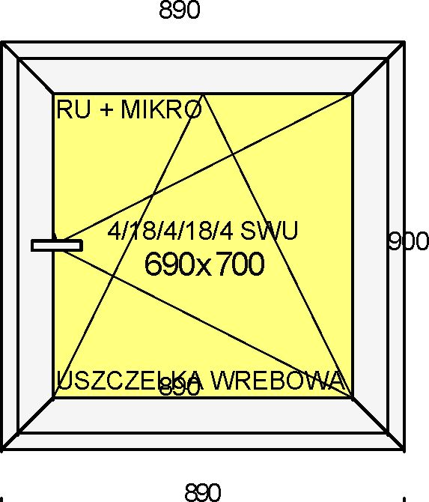
Kolor: BIAŁY
Szkło: 4/18/4/18/4 SWU
U=0,5 Ramka swisspacer ultimate
Listwa: PROSTA u.CZARNA
Uw = 0.82 Rw = 34(-1;-5)
Uszczelka: SZARA ZEW.I ŚROD.
Rama: 68011 okienna 69 mm
Skrzydło: 68021 okienne 77 mm
Okucie: AF RU + MIKRO
900
Okucie Titan AF, rozwierno-uchylne.
Dodatki: USZCZELKA WREBOWA Uszczelka wrębowa
do dolnego odcinka ram
Odwodnienia: OD CZOŁA RAMY
Kierunek otwierania: widok od WEW, otwierane do WEW
Typ ramki miedzyszyb: CRT RAL7040 SZARA
Montaż na: KOTWY
Typ zgrzewu: V
Typ ramy: Rama dookoła
Listwa podparapetowa: z PIANĄ PUR
Rodzaj klamki: STANDARD
Kolor klamki od wew.: BIAŁY
Kolor oslon/zawiasow: BIAŁY
Paski transportowe.
Ciężar [kg/szt.]: 34.100

Pozycja nr 4
Ilość: 2 sztuki
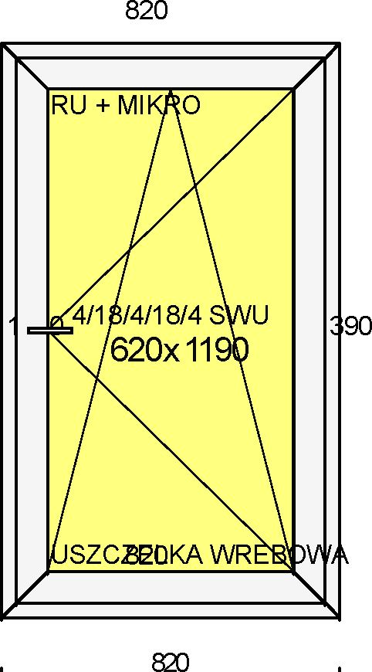
Technologia: W-LINE 80
Kolor: BIAŁY
Szkło: 4/18/4/18/4 SWU
U=0,5 Ramka swisspacer ultimate
Listwa: PROSTA u.CZARNA
Uw = 0.79 Rw = 34(-1;-5)
Uszczelka: SZARA ZEW.I ŚROD.
1390
Rama: 68011 okienna 69 mm
Skrzydło: 68021 okienne 77 mm
Okucie: AF RU + MIKRO
Okucie Titan AF, rozwierno-uchylne.
Dodatki: USZCZELKA WREBOWA Uszczelka wrębowa
do dolnego odcinka ram
Odwodnienia: OD CZOŁA RAMY
Kierunek otwierania: widok od WEW, otwierane do WEW
Typ ramki miedzyszyb: CRT RAL7040 SZARA
Montaż na: KOTWY
Typ zgrzewu: V
Typ ramy: Rama dookoła
Listwa podparapetowa: z PIANĄ PUR
Rodzaj klamki: STANDARD
Kolor klamki od wew.: BIAŁY
Kolor oslon/zawiasow: BIAŁY
Paski transportowe. Ciężar [kg/szt.]: 46.788

Pozycja nr 5
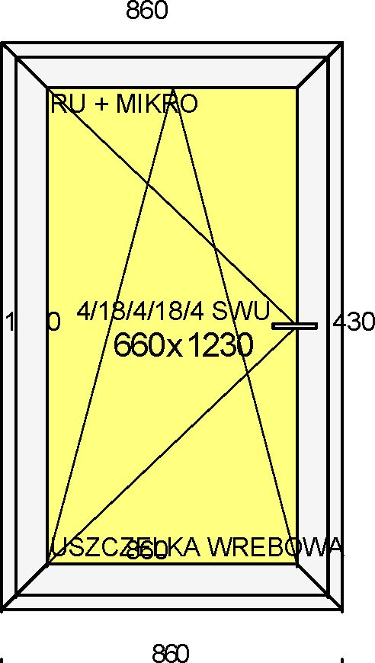
Ilość: 4 sztuki
Technologia: W-LINE 80
Kolor: BIAŁY
Szkło: 4/18/4/18/4 SWU
U=0,5 Ramka swisspacer ultimate
Listwa: PROSTA u.CZARNA
Uw = 0.78 Rw = 34(-1;-5)
Uszczelka: SZARA ZEW.I ŚROD.
1430
Rama: 68011 okienna 69 mm
Skrzydło: 68021 okienne 77 mm
Okucie: AF RU + MIKRO
Okucie Titan AF, rozwierno-uchylne.
Dodatki: USZCZELKA WREBOWA Uszczelka wrębowa
do dolnego odcinka ram
Odwodnienia: OD CZOŁA RAMY
Kierunek otwierania: widok od WEW, otwierane do WEW
Typ ramki miedzyszyb: CRT RAL7040 SZARA
Montaż na: KOTWY
Typ zgrzewu: V
Typ ramy: Rama dookoła
Listwa podparapetowa: z PIANĄ PUR
Rodzaj klamki: STANDARD
Kolor klamki od wew.: BIAŁY
Kolor oslon/zawiasow: BIAŁY
Paski transportowe.
Ciężar [kg/szt.]: 49.938
Pozycja nr 6
Ilość: 2 sztuki
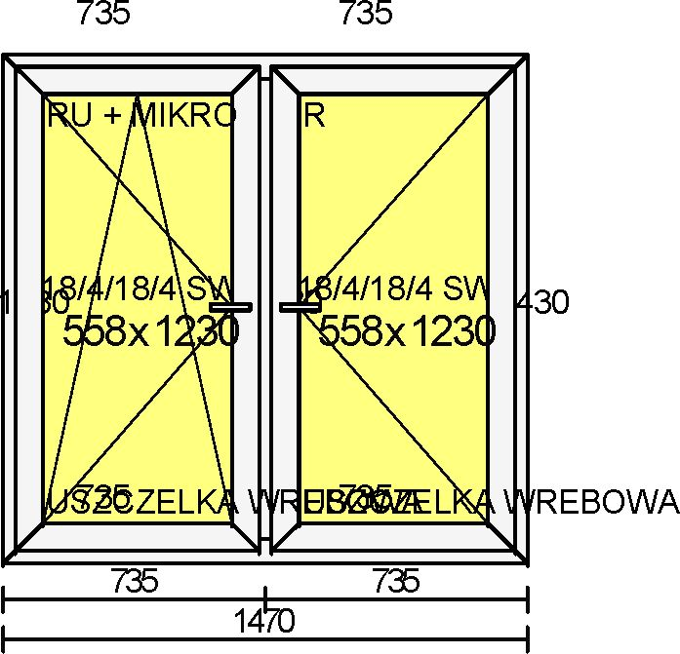
Technologia: W-LINE 80
Kolor: BIAŁY
Szkło: 4/18/4/18/4 SWU
U=0,5 Ramka swisspacer ultimate
Listwa: PROSTA u.CZARNA
1430
Uw = 0.78 Rw = 34(-1;-5)
Uszczelka: SZARA ZEW.I ŚROD.
Rama: 68011 okienna 69 mm
Skrzydło: 68021 okienne 77 mm
Okucie: AF RU + MIKRO
Okucie Titan AF, rozwierno-uchylne.
Dodatki: USZCZELKA WREBOWA Uszczelka wrębowa
do dolnego odcinka ram
Odwodnienia: OD CZOŁA RAMY
Kierunek otwierania: widok od WEW, otwierane do WEW
Typ ramki miedzyszyb: CRT RAL7040 SZARA
Montaż na: KOTWY
Typ zgrzewu: V
Typ ramy: Rama dookoła
Listwa podparapetowa: z PIANĄ PUR
Rodzaj klamki: STANDARD
Kolor klamki od wew.: BIAŁY
Kolor oslon/zawiasow: BIAŁY
Paski transportowe.
Ciężar [kg/szt.]: 49.938

Pozycja nr 7
Ilość: 1 sztuka
Technologia: W-LINE 80
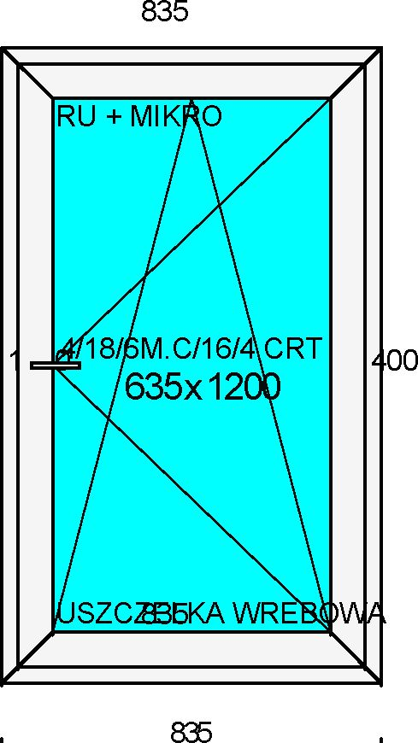
Kolor: BIAŁY
Szkło: 4/18/6M.C/16/4 CRT
U=0,6 Mat częściowy CRT
Listwa: PROSTA u.CZARNA
Uw = 0.87 Rw = npd
Uszczelka: SZARA ZEW.I ŚROD.
Rama: 68011 okienna 69 mm
1400
Skrzydło: 68021 okienne 77 mm
Okucie: AF RU + MIKRO
Okucie Titan AF, rozwierno-uchylne.
Dodatki: USZCZELKA WREBOWA Uszczelka wrębowa
do dolnego odcinka ram
Odwodnienia: OD CZOŁA RAMY
Kierunek otwierania: widok od WEW, otwierane do WEW
Typ ramki miedzyszyb: CRT RAL7040 SZARA
Montaż na: KOTWY
Typ zgrzewu: V
Typ ramy: Rama dookoła
Listwa podparapetowa: z PIANĄ PUR
Rodzaj klamki: STANDARD
Kolor klamki od wew.: BIAŁY
Kolor oslon/zawiasow: BIAŁY
Paski transportowe.
Ciężar [kg/szt.]: 51.634
Szyba matowa do wysokości 1000mm
Pozycja nr 8
Ilość: 4 sztuki
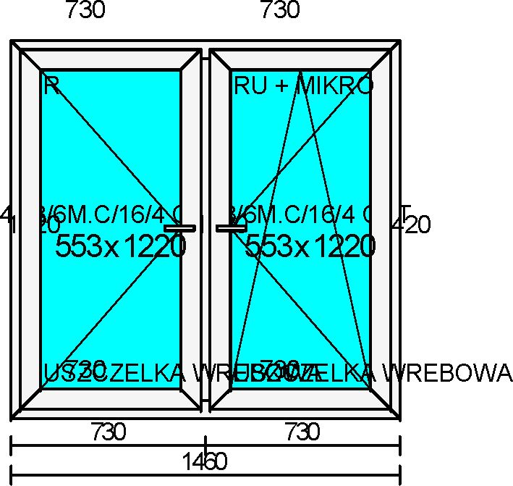
Technologia: W-LINE 80
Kolor: BIAŁY
Szkło: 4/18/6M.C/16/4 CRT
1420
U=0,6 Mat częściowy CRT
Listwa: PROSTA u.CZARNA
Uw = 0.88 Rw = npd
Uszczelka: SZARA ZEW.I ŚROD.
Rama: 68011 okienna 69 mm
Skrzydło: 68021 okienne 77 mm
Okucie: AF R
Okucie Titan AF, rozwierne.
Dodatki: USZCZELKA WREBOWA Uszczelka wrębowa
do dolnego odcinka ram
Odwodnienia: OD CZOŁA RAMY
Kierunek otwierania: widok od WEW, otwierane do WEW
Typ ramki miedzyszyb: CRT RAL7040 SZARA
Montaż na: KOTWY
Typ zgrzewu: V
Typ ramy: Rama dookoła
Listwa podparapetowa: z PIANĄ PUR
Rodzaj klamki: STANDARD
Kolor klamki od wew.: BIAŁY
Kolor oslon/zawiasow: BIAŁY
Paski transportowe.
Ciężar [kg/szt.]: 91.377
Szyba matowa do wysokości 1000mm

Roboty obejmują demontaż istniejących okien, montaż nowych oraz obróbki i malowanie, wymianę parapetów zewnętrznych oraz wewnętrznych zgodnie z przedmiarem robót

Stolarka drzwiowa

- Drzwi wewnętrzne z korytarza
Konstrukcja:
Poz.1 ECONOLINE - Drzwi otwierane na
zewnątrz drzwi prawe
WYMIARY: (B=1 950, H=2 200)
WYPEŁNIENIE: BL001 S9016 + Izolacja 22mm + BL001 S9016;44.2
KOLOR: Lakierowany standardowy 9016
KLAMKI: Brak klamki; Pochwyt rurowy + Brak szyldu
DODATKI:
ŚWIATŁO PRZEJŚCIA POZIOME: 1004 mm
ŚWIATŁO PRZEJŚCIA PIONOWE: 2129 mm
WSP. U=9 999,0
1950
PRÓG: Brak progu

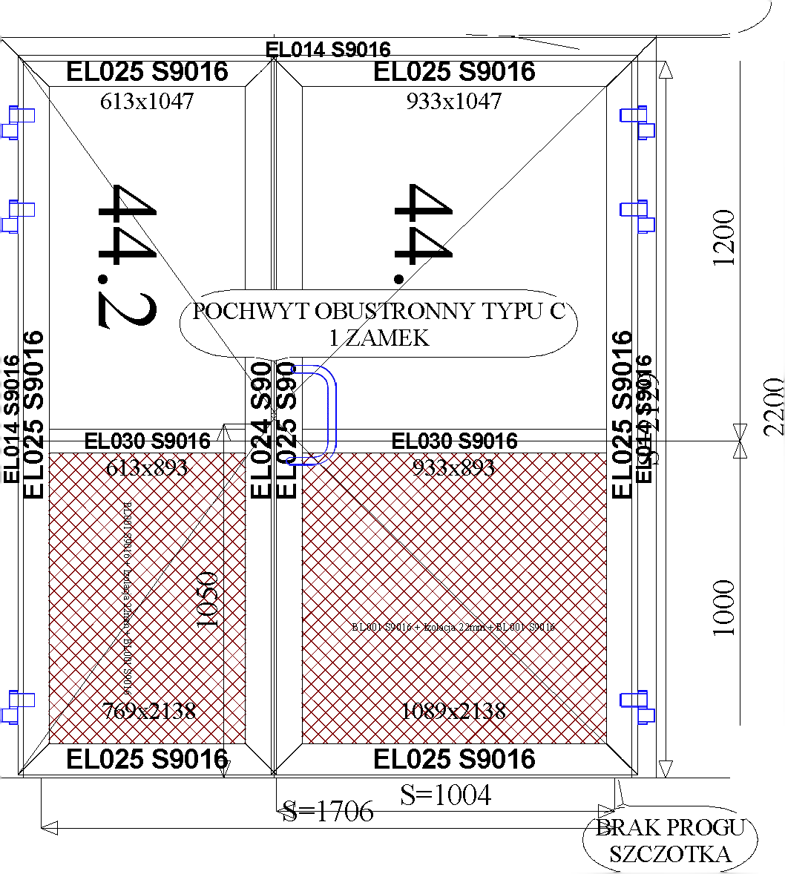
MASA: 85,6 KG
1135
815
1135

Ilość: 1 sztuka

- Drzwi zewnętrzne z sali

Konstrukcja:
Poz.2 SUPERIAL 800 - Drzwi otwierane na
zewnątrz drzwi prawe
WYMIARY: (B=1 950, H=2 200)
WYPEŁNIENIE: BL001 S9016 + Izolacja 44mm + BL001 S9016;33.1TM/18/4/18/44.2TM U=0,5 +CRT
KOLOR: Lakierowany standardowy 9016
KLAMKI: Brak klamki; Pochwyt rurowy + Szyld plastikowy
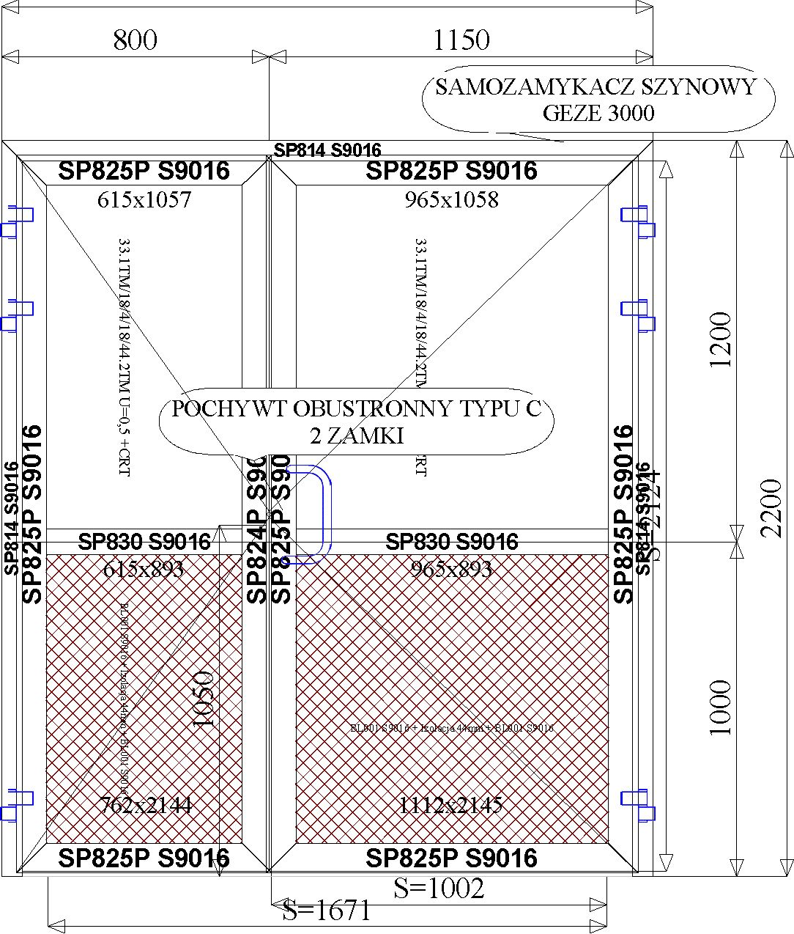
Zamek dodatkowy Aluhard Szyld aluminiowy
FAPIM
DODATKI:
ŚWIATŁO PRZEJŚCIA POZIOME: 1002 mm
ŚWIATŁO PRZEJŚCIA PIONOWE: 2124 mm
WSP. U=1,1
PRÓG: SP893/AN - 15 mm
1950

MASA: 139,3 KG
Ilość: 1 sztuka

- Drzwi zewnętrzne z korytarza
Konstrukcja:
Poz.3 SUPERIAL 800 - Drzwi otwierane na
zewnątrz drzwi prawe
WYMIARY: (B=1 950, H=2 200)
WYPEŁNIENIE: 33.1TM/18/4/18/33.1TM U=0,5 +CRT
KOLOR: Lakierowany standardowy 9016
1950

KLAMKI: Brak klamki; Pochwyt rurowy + Szyld plastikowy
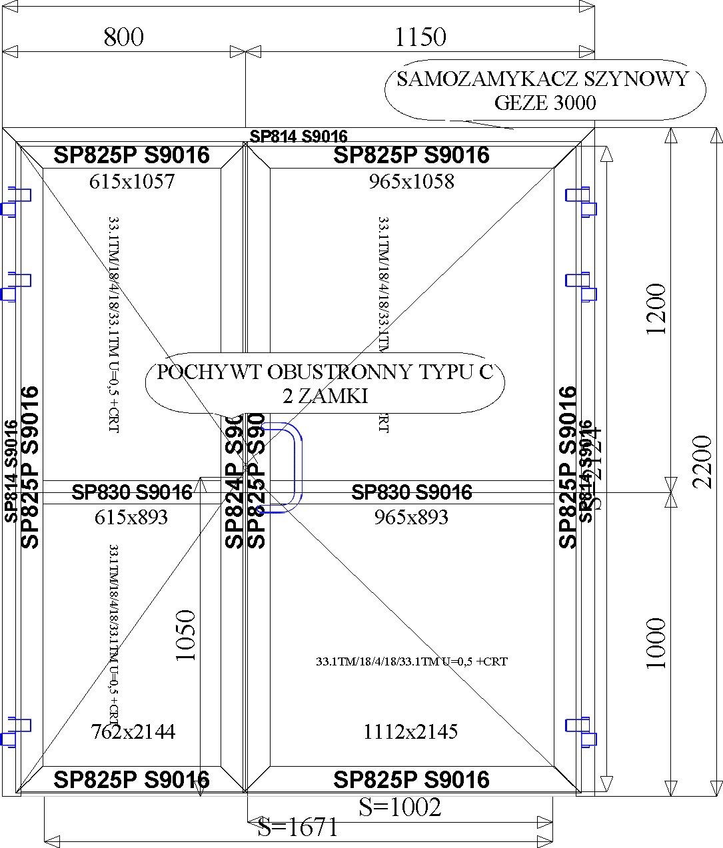
Zamek dodatkowy Aluhard Szyld aluminiowy
FAPIM
DODATKI:
ŚWIATŁO PRZEJŚCIA POZIOME: 1002 mm
ŚWIATŁO PRZEJŚCIA PIONOWE: 2124 mm
WSP. U=1,1
PRÓG: SP893/AN - 15 mm
MASA: 176,5 KG
Ilość: 1 sztuka
Ilość:
1

Roboty obejmują demontaż istniejących drzwi oraz montaż nowych wraz z obróbkami i malowaniem. Zgodnie z załączonym przedmiarem.
Ponadto należy zdemontować istniejące kraty oraz zamontować nowe panele kratowane w oknach w sali gimnastycznej, jak w przedmiarze.
Szerokość: 2500,
Wysokość: 1830,
Kolor: RAL 9016,
Ilość: 5 sztuk.

